Arvuti lisaseadmed
Kirjuta iga pildi kõrvale, mis on pildil ja milleks seda kasutatakse.
Pilt | Mis on pildil? | Milleks seda kasutatakse?
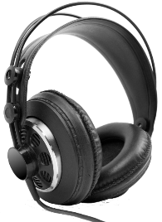
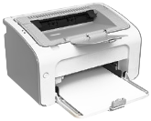
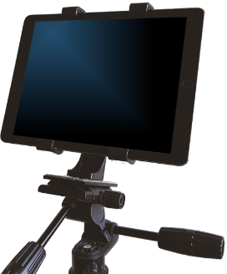 | Tahvelarvuti statiivi küljes
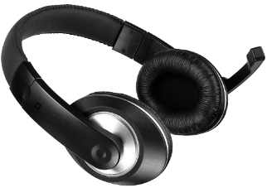
Siia lisa ise sobiv pilt

Kirjuta tabelisse kirjelduste kõrvale sobivate arvuti lisaseadmete nimetused.
Arvuti lisaseadme nimetus | Arvuti lisaseadme kirjeldus
 | Selle lisaseadme abil saab tekste ja pilte paberile printida.
 | Selle lisaseadme abil saab ekraanipildi suurelt seinale näidata.
 | Selle lisaseadme abil saab kuulata muusikat.
 | Selle lisaseadme abil saab arvutist paberile kassatšeki.
 | Selle lisaseadme abil saab arvutis sõbraga vesteldes näidata, mida ma parasjagu oma toas teen ja mis näoga ma räägin ja teda kuulan.
 | Selle lisaseadme abil saab kogu klass kuulata õpetaja arvutist muinasjuttu.
 | Selle lisaseadme abil saab tunni ajal oma arvutist teisi segamata helisid kuulata.
 | Selle lisaseadme abil saab oma jutu arvutisse rääkida.
 | Selle lisaseadme abil saab paberil oleva foto arvutisse salvestada.
 | Selle lisaseadme abil saab faili salvestada ja selle hiljem teises arvutis avada.
 | Selle lisaseadme abil on laua taga istudes mugav sülearvuti ekraanil hiirekursorit liigutada.
 | Selle lisaseadme abil on mugav tahvelarvutisse teksti sisestada.
 | Selle lisaseadme abil saab samme lugeda ja arvutisse läbitud sammude kokkuvõtted salvestada.
 | Selle lisaseadme abil saab faile säilitada ja need vajadusel arvutis uuesti kasutusele võtta.

Kokkuvõte
Kirjuta siia jutuke arvuti lisaseadmetest. Kirjuta kindlasti, milleks on arvutite lisaseadmeid vaja. Too näiteid erinevatest lisaseadmetest ja kirjuta, milleks neid kasutatakse. Kirjuta ka sellest, kas oled ise mingeid arvutite lisaseadmeid kasutanud. Soovi korral võid lisada jutu juurde pilte.

